1. Двойная обвязка металлическая, вертикальные и горизонтальные усиления из профильной трубы 100\*50 мм., шаг 2 м.
2. План (схема) помещений:
3. Комплектация туалета: вытяжка принудительная 100 РВС – 1 шт., конвектор 1500 Квт – 2 шт., унитаз с бачком – 2 шт., насосная станция поверхностная, глубина всасывания 2 м., пропуск. способность 3 м.куб, потр. мощность 1020 Ват. – 1 шт., накопитель не менее 2000 л. – 1 шт., раковина с пьедесталом и смесителем – 1 шт., трубы фитинги«Система под ключ», слив 1 шт., писсуар – 2 шт., кессон утепленный с системой от промерзания 6х2,4х1

Туалеты модульные Основные характеристики металлического блок - контейнера 6\*2,4\*2,8 м.:  
- каркас выполнен из несущего сварного металлического каркаса, с применением металлопроката: обвязка низ проф. труба – не менее 100/50 мм, верх проф. труба – не менее 100/50 мм, по углам равнополочный уголок горячекатаный – 63, в середине двойное усиление проф. трубой – не менее 80/40 мм. Каракас обработан защитной эмалью. Обрешетка из бруса хвойных пород размером не менее 100х50 и доска обрезная не менее 25х150. Дерево обработано огне-биозащитой. Дверь входная 1 шт. – металлическая заводская 2050\*860 мм с замком. Окно 2 шт. – пластиковое 600х700 с поворотно-откидным механизмом.  
Межкомнатная перегородка с дверью ПВХ 2000\*800 мм - 3 шт.

Электрика: распределительный щит ЩРН-П-6 , автоматический выключатель ВА47-63 1Р 32А – 1 шт., автоматический выключатель ВА47-63 1Р 16А – 2 шт., светильник SPO-5-40-6K-M - 5 шт., розетка двойная 2П+З - 3 шт., выключатель - 3 шт., кабель ВВГ 3х2.5, диф- автомат АВДТ 63 32А, уличный светильник 20 Вт белый – 1шт.

Чертежи должны содержать в себе всеобъемлещую информацию для производства данного издели а так же строительства и монтажа. г Омск

Туалет для мальчиков

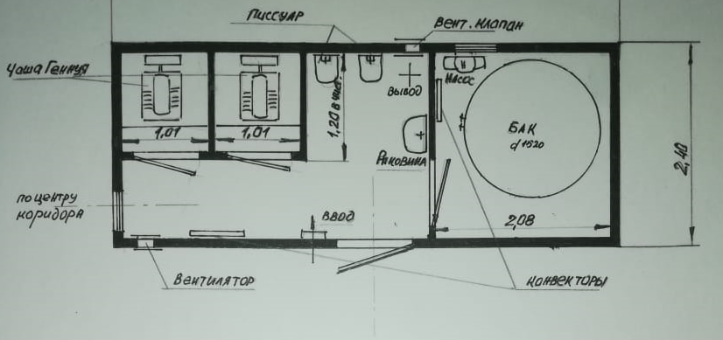

Туалет для девочек

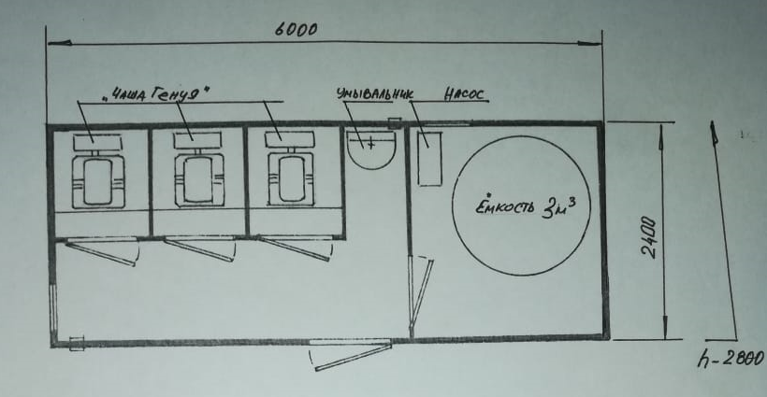

Цвет металлопрофиля очень яркий!